Методические рекомендации для родителей по развитию речи в средней группе.
Тема «Звук [Ш] и буква Ш»

Задайте ребенку вопросы:
-Как шипит змея?
-Как шумит ветерок?
- При произнесении звука «Ш» — язык у нас чашечкой, зубы сжаты, а губы округлены. Звук «Ш» — согласный, потому что во рту преграда, глухой, потому что горлышко молчит, и звук «Ш» всегда твердый.
-Назови теплый головной убор (шапка).
-Число больше пяти на 1 (шесть).
-Как подает голос змея? (Шипит).
-Часть тела между головой и туловищем (шея).
-«Узкий», а наоборот? ( Широкий)
Пусть ребенок определит какой звук слышим во всех словах? (Звук [Ш]).
Поиграйте в игру «Поймай звук» (Вы произносите слова, которые начинаются со звука [Ш], а ребенок должен хлопнуть в ладоши, когда услышит звук [Ш].
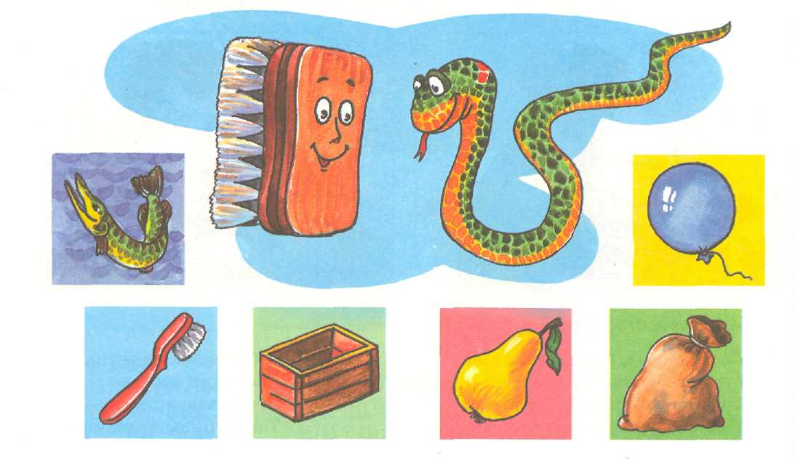

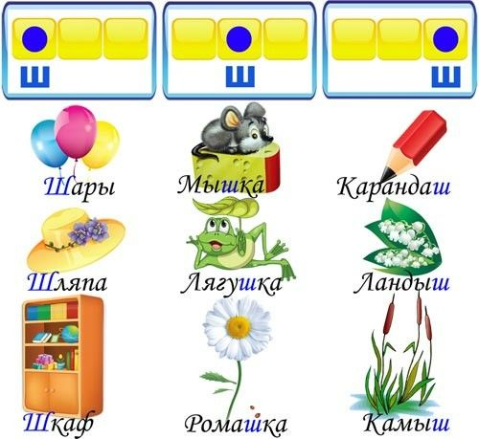
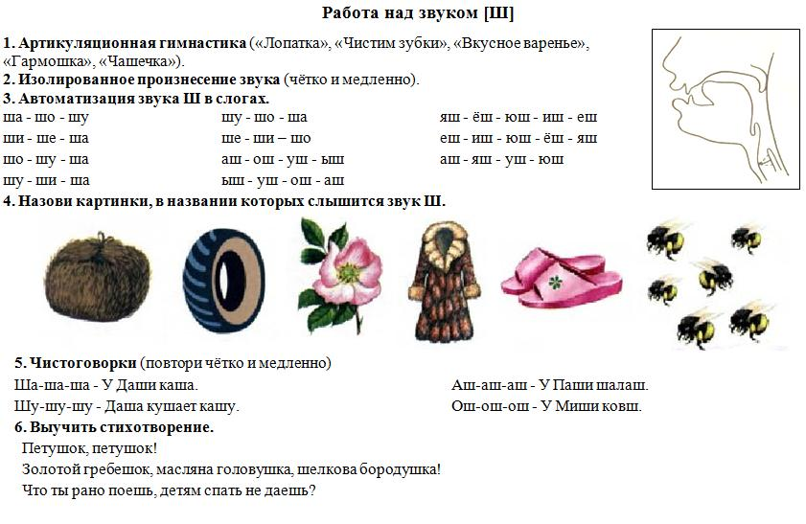
Предлагаю к просмотру развивающие мультики:
- https://www.youtube.com/watch?v=QNbO4nu8Kbs
- https://www.youtube.com/watch?v=RdX5dxf1fkU
Игры на автоматизацию звука "Ш"
1. Четвёртый лишний
Описание игры.
Дети называют изображения на картинках. Взрослый следит за правильным произношением звука «ш».
Вариант 1. дети находят и называют лишнюю картинку, например, лишний петушок (звук «ш» автоматизируется в словах)
Вариант 2. дети находят и называют лишнюю картинку, объясняя свой выбор, например, лишний петушок, потому что петушок – это птица, а лошадь, кошка и мышка – это животные (звук «ш» автоматизируется в предложениях)
2. Что пропало
Описание игры.
Дети называют изображения на картинках и запоминают их. Затем, при появлении следующего слайда, они должны назвать, какая картинка (картинки) исчезли ,Взрослый следит за правильным произношением звука «ш».

